
PONTIFÍCIA UNIVERSIDADE CATÓLICA DO PARANÁ
Centro de Ciências Exatas e de Tecnologia - CCET

Bacharelado em Sistemas de Informação
Projeto Final de Curso

Especificação de Requisitos
Sistema de Acasalamento Bovino da Raça Holandesa (SABRH)

Preparado por Rony Tadeu Poléski Sartor e Thiago Alves do Santos

Data criação: 09/03/2010
Tabela de Conteúdo
Tabela de Conteúdo ii
Histórico de revisão ii
1. Introdução 1
1.1 Objetivo 1
1.2 Visão geral do projeto 1
1.3 Escopo do projeto 1
1.4 Referências 1
2. Caracterização do negócio 2
2.1 Definição do usuário 2
2.2 Registro de levantamento de requisitos 2
2.3 Estrutura organizacional 2
2.4 Processo de negócio 3
2.5 Categoria e perfis de usuários 5
3. Funcionalidades do Sistema 5
3.1 Requisitos funcionais 5
3.2 Requisitos não funcionais 9
3.3 Regras de negócio 9
4. Características operacionais do software 10
4.1 Ambiente de funcionamento 10
4.2 Implementação de restrições 10
4.3 Documentação para o usuário 10
4.4 Interfaces de hardware 10
4.5 Interfaces com outros sistemas 10
4.6 Interfaces de comunicação 11
Anexo A: Glossário 11
Anexo B: Comprovações de elicitação de requisitos 11

Histórico de revisão
Nome | Data | Motivo da mudança | Versão
Rony Sartor | 09/03/10 | Versão Inicial | 0.1
Thiago Alves | 11/03/10 | Atualização do Escopo do Projeto | 0.2
Thiago Alves | 16/03/10 | Atualização do Escopo do Projeto | 0.3
Rony Sartor | 18/03/10 | Atualização da Definição do Usuário | 0.4
Thiago Alves | 23/03/10 | Atualização dos Requisitos | 0.5
Rony Sartor | 06/04/10 | Atualização dos Requisitos do Sistema | 0.6
Rony Sartor | 08/04/10 | Atualização do Perfil dos Usuários | 0.7
Thiago Alves | 13/04/10 | Atualização do Processo de Negócio | 0.8
Rony Sartor | 22/04/10 | Características Operacionais | 0.9
Rony Sartor | 27/04/10 | Estrutura organizacional e Interfaces | 0.10
Thiago Alves | 29/04/10 | Funcionalidades do Sistema | 0.11
Rony Sartor | 04/05/10 | Regras de Negócio e Glossário | 0.12
Thiago Alves | 06/05/10 | Versão Final | 1.0
Rony Sartor | 30/06/10 | Correção do objetivo e requisitos | 1.1

Introdução

Objetivo
O documento de especificação de requisitos possui a finalidade de mostrar qual é o objetivo do Sistema de Acasalamento Bovino da Raça Holandesa juntamente com o escopo, funcionalidades, quais as regras de negócio que o projeto deve seguir, suas características de negócio e características operacionais, como a arquitetura, o ambiente e documentação. Tudo a fim de especificar melhor e com mais detalhes o sistema que irá ser desenvolvido.

Visão geral do projeto
Com o desenvolvimento da criação bovina, o produtor, baseado nas principais características do animal, procurar melhorar o seu rebanho maximizando a funcionalidade, produtividade e longevidade das gerações futuras. Assim através do acasalamento, o produtor pode escolher, entre os animais com sêmens disponíveis, qual é o ideal para obter uma melhora genética significativa em seu rebanho.

Este é o propósito do Sistema de Acasalamento Bovino da Raça Holandesa, reduzir o tempo e melhorar a qualidade de escolha.

Escopo do projeto
Auxiliar o produtor a realizar uma escolha mais eficiente de um reprodutor para o seu rebanho, com uma seleção automatizada de acordo com os indicadores coletados e analisados durante a classificação linear para tipos e a necessidade de melhora da produção do produtor.

Dispor de maneira clara qual será a provável melhora genética, em relação as antepassados, que o acasalamento poderá gerar.

Realizar o acompanhamento das melhorias ocorridas na produção e das características morfológicas do seu rebanho, oferecendo ao produtor qual será a possível melhora que futuramente esta nova cria ira proporcionar a propriedade.

Referências
Titulo | Local | Data de Acesso
Interbull (Informações) | http://www.rehagro.com.br/siterehagro/publicacao.do?cdnoticia=966 | 4-mar-2010
APCBRH | http://www.holandesparana.com.br/ | 9-mar-2010
Semex do Brasil | http://www.semex.com.br/ | 22-abr-2010

Caracterização do negócio

Definição do usuário
Os usuários do sistema podem ser divididos em dois níveis:

- Criadores de bovinos da raça holandesa: São aqueles responsáveis pela identificação de quais características biológicas são importantes para o melhoramento genético de seu rebanho, utilizando a classificação linear para tipo e porcentagem sobre as características morfológicas e produção do bovino. Os resultados serão essenciais para uma melhora na produção leiteira e um aumento na lucratividade do produtor.

- Administração e especialistas da APCBRH: Terão o sistema como uma ferramenta para prestar suporte e consultoria aos produtores de leite com acompanhamento dos indicadores gerados pelo cruzamento e estratégias para obter uma melhora em suas regiões.

Registro de levantamento de requisitos
Para coletar os requisitos foram realizadas reuniões com os especialistas nas áreas de atuação do sistema, onde foram identificados os requisitos necessários para atender as suas necessidades. Para estas reuniões foram realizadas atas como forma de registro, histórico e consultas futuras.

Com o apoio as informações fornecidas pelos especialistas foram coletadas informações em manuais e normativas encontradas em sites de organizações que oferecem informações genéticas para melhoramento bovino.

Estas informações ajudaram a identificar que a melhora de uma produção não esta ligada apenas aos aspectos fenótipos do rebanho, mas também com o nível genético do bovino. E para isto surge a necessidade de fazer uma boa seleção de qual reprodutor poderá fornecer os melhores índices de melhoramento em cada característica da vaca, a fim de obter um desenvolvimento genético na espécie.

Para consultar as atas realizadas durante as reuniões, ver anexo B.

Estrutura organizacional
O Sistema de Acasalamento Bovino da Raça Holandesa esta sendo desenvolvido para a associação APCBRH. Contudo as áreas afetadas dentro da associação serão as áreas de TI e veterinária, que possuem médicos especialistas em classificação linear para tipo e melhora genética dos bovinos.

Abaixo segue o organograma da empresa APCBRH.

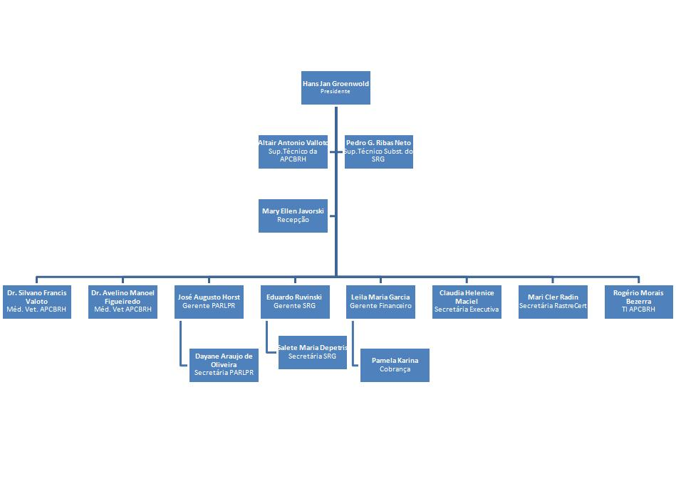

Processo de negócio

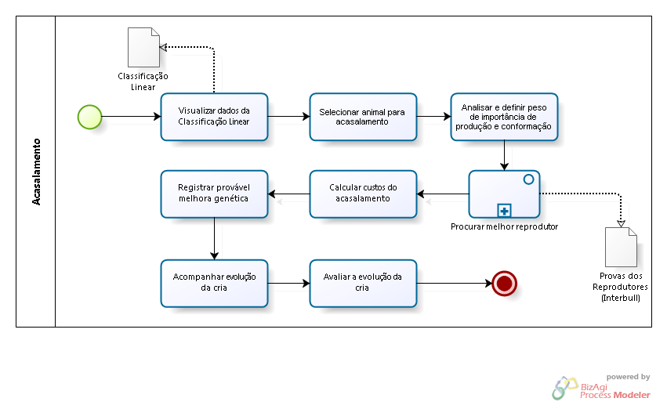
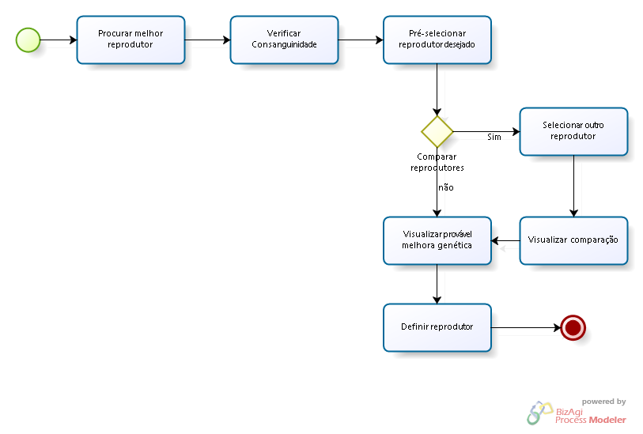

Categoria e perfis de usuários
Abaixo possui uma tabela que possui quais acessos cada usuário terá no sistema e qual será os seus devidos papéis.

Categoria | Perfil | Papel
Produtores de Leite | Associados | Terão acesso para visualizar dados de seu respectivo rebanho, podendo fazer consultas e seleção do melhor reprodutor para melhora genética
Especialistas APCBRH | Especialistas | Terão acesso para visualizar os animais de todos os produtores para fazer análises, geração de gráficos e seleção de melhor reprodutor.
Administrador do Sistema | Administrador | Terá acesso para fazer alterações em perfis de usuários, resetar senhas, e fazer o controle de todos os usuários do sistema.

Funcionalidades do Sistema

As funcionalidades do sistema foram especificadas de acordo com o escopo do projeto, que foram levantadas mediante à diversas reuniões para o entendimento do processo de trabalho da organização.

Estas funcionalidades são divididas em três partes: Requisitos funcionais, que estão diretamente ligados com as regras de negócios; Requisitos não funcionais, que estão relacionados a área mais técnica do sistema; e Regras de negócio, que são as funções básicas para que o sistema seja desenvolvido adequadamente diante do objetivo que a empresa necessita.

Requisitos funcionais
- Manter Usuário
Descrição | - Permitir a inclusão, alteração e exclusão de um Usuário.  - Um usuário deve conter um perfil de acesso.  - Perfis:  Administrador  Especialista  Produtor  - Caso o perfil do usuário seja de Produtor, o registro poderá ser associados a uma ou mais propriedades.  - Status existentes:  - Ativo  - Inativo  - CPF deve ser validado  - Atributos do usuário:  Nome Completo  CPF  Município  Estado  Email  Login  Senha  Status  Perfil

- Manter Propriedade
Descrição | - Permitir a inclusão, alteração e exclusão das Propriedades.  - Uma propriedade precisa de um único produtor associado a ela.  - Uma Propriedade possui vários Animais.  - Os atributos da Propriedade são:  Nome  Produtor responsável  Estado  Município  Telefone  - Apenas o usuário “Especialista” terá acesso a manter propriedade.

- Manter Animal
Descrição | - Permitir a inclusão, alteração e exclusão de um Animal.  - Um animal deve pertencer a uma única Propriedade.  - Os atributos de um animal são:  Nome  Apelido  Registro do animal  Nome da Mãe  Registro da mãe  Nome do Pai  Registro do Pai  Qual propriedade pertence  Sexo  Data de nascimento  Status (caso fêmea)  - Status existentes:  - Lactação (Quando o animal está disponível para uma classificação linear e realizar o planejamento de um acasalamento)  - Prenha (Quando um animal já esta em fase de gestação e aguardando a nova cria)  - Amamentação (Quando um animal acaba de parir a cria ele fica alguns meses amamentando o novo bezerro)  - Descarte (Por algum motivo o animal não pode ser classificado para se acasalar, ex: doença, ainda não procriou, secagem)  - Os usuários “Especialistas” e “Produtores” terão acesso a manter animal.  - Usuário “Produtor” só poderá manter animais de suas respectivas Propriedades.

- Manter Produção
Descrição | - Permitir a inclusão, alteração e exclusão de uma Produção.  - Uma produção é um atributo de um Animal cujo sexo seja Fêmea  - Um animal pode possuir vários cadastros de produção.  - Os atributos da produção são:  De qual animal é a produção  Data da coleta  Porcentagem de gordura  Porcentagem de proteína  Media de kg de leite por dia  CCS (contagem de células somáticas) (múltiplo de 1000)  - A coleta de produção é realizada em ciclos de lactação que ocorrem a cada 305 dias.  - Os usuários “Especialistas” e “Produtores” terão acesso a manter produção.  - Usuário “Produtor” só poderá manter produção de seus respectivos Animais.  - Os dados de produção são apenas para fins de relatórios e estatísticas, não são dados para um controle leiteiro.

- Registrar Classificação Linear
Descrição | - Permitir a inclusão de uma classificação linear para tipo.  - Um animal poderá ter uma única classificação linear associado a ele.  - Apenas animais fêmeas possuem classificação linear.  - A inclusão deverá ser simples, apenas o resultado final da classificação linear devera ser incluído.  - Os dados da classificação linear são:  De qual animal pertence à classificação linear  Data da ultima classificação linear  Pontuação final do animal  Classificação final do animal  Pontuação da seção Conformação  Pontuação da seção Garupa  Pontuação da seção Pés/Pernas  Pontuação da seção Úbere  Pontuação da seção Sistema Mamário  Data do ultimo parto  - Apenas o usuário “Especialista” terá acesso a incluir uma classificação linear.

- Importar Classificação Linear
Descrição | - A Classificação Linear é um atributo de Animal  - Os dados de classificação linear serão importados de um arquivo.  - Um animal só deve possuir a classificação mais recente.  - Apenas o usuário “Especialista” terá acesso a importar uma classificação linear.  - Os dados que devem ser importados da classificação linear são:  De qual animal pertence à classificação linear  Data da ultima classificação linear  Pontuação final do animal  Classificação final do animal  Pontuação da seção Conformação  Pontuação da seção Garupa  Pontuação da seção Pés/Pernas  Pontuação da seção Úbere  Pontuação da seção Sistema Mamário

- Importar Prova de Touros
Descrição | - A prova de touro devera ser importada por um arquivo.  - O arquivo devera estar no padrão da Interbull.  - Os arquivos com a prova de touros são atualizados trimestralmente.  - Os atributos da prova de touro serão:  Nome do Animal  Registro do animal  Confiabilidade da produção  Produção de Leite  Gordura  Proteína  Confiabilidade da conformação  Conformação  Sistema mamário  Pernas e Pés  Força leiteira  Garupa  - Apenas o usuário “Especialista” terá acesso a importar as provas de touro.

- Criar Arvore Genealógica
Descrição | - Para cada animal, deverá ser gerada a arvore genealógica até a 3° geração (bisavós).  - O motivo para a criação da arvore é a impossibilidade de acasalar animais que pertençam a mesma consangüinidade. Isto pois animais de mesma consangüinidade pode gerar efeitos contrários.  - A arvore genealógica devera ser acessada através dos dados de um animal ou no momento da escolha de um reprodutor, para que possa ser comparado as arvores genealógicas.

- Selecionar Reprodutor
Descrição | - Para selecionar um reprodutor, o sistema devera cruzar a base de classificação linear do animal com a base de provas de touro.  - Para isto o usuário devera selecionar qual animal ele deseja acasalar.  - O resultado será uma lista de touros com maiores possibilidades de auxiliar no melhoramento genético da vaca.  - Para a escolha do reprodutor o sistema deverá levar em consideração a consangüinidade dos animais.  - Os dados relevantes para o confronto são:  Produção  Conformação  Sistema mamário  Pernas e Pés  Força leiteira  Garupa

- Comparar Reprodutores
Descrição | - O usuário poderá selecionar até dois reprodutores para comparar os dados entre eles e comparar a possível melhora genética que cada reprodutor poderá prover.  - Para a comparação entre dois reprodutores, o requisito Previsão de Melhora deverá estar implementado.

- Previsão de Melhora
Descrição | - Devera ser permitido visualizar qual será a possível melhora que um determinado touro irá fornecer para a vaca em cada uma das classificações abaixo:  Produção  Conformação  Sistema mamário  Pernas e Pés  Força leiteira  Garupa  - Para a previsão devera ser levado em consideração a prova de touro em relação a classificação linear da vaca.

- Registrar Acasalamento
Descrição | - Após a seleção do melhor reprodutor para o acasalamento, o sistema deverá registrar a possível melhora que o acasalamento ira fornecer para cria.  - Com o registro da possível melhora, será possível o acompanhamento e comparativo entre o resultado esperado geneticamente, com o resultado real obtido. (observação: o comparativo só poderá ser feito caso a cria seja do sexo fêmea.)  - O sistema deve armazenar as informações do pai (touro), mãe (vaca) e a possível melhora em cada um dos atributos.

- Manter Evento
Descrição | - Um acasalamento possui um ou vários eventos.  - Os eventos são etapas que determinam em qual estagio o acasalamento está, para fazer um melhor acompanhamento do acasalamento.  - Os atributos de um evento são:  Data do Evento  Status  Descrição  - Os status possíveis para o evento são:  Proposta (O primeiro status de um acasalamento)  Inseminação (Quando o acasalamento já foi colocado em pratica e a inseminação do sêmen foi realizado)  Falha Inseminação (Quando a inseminação do sêmen não foi bem sucedida)  Prenha (Status de quando a inseminação funcionou e a vaca esta grávida)  Aborto (Quando por algum motivo a vaca abortou a gravidez)  Nascimento (Status em que ouve o nascimento da cria bem sucedida)  - Os usuários “Especialistas” e “Produtores” terão acesso a manter evento.  - Usuário “Produtor” só poderá manter evento dos acasalamento de suas respectivas propriedades.

- Relacionar Cria
Descrição | - Após o acasalamento, o produtor devera registrar a(s) cria(s) gerada(s) pelo acasalamento.  - Esta funcionalidade esta relacionada com o Manter Animal  - Os dados de possível melhora devem ser relacionados como um atributo da cria.  - A cria(animal) devera estar relacionada com o acasalamento registrado, contendo a relação entre o touro (pai) e a vaca (mãe).
- Comparar Evolução da Cria
Descrição | - Com o desenvolvimento da cria nascida a partir do acasalamento registrado, e com cada dado gerado após a sua evolução, o sistema deve possibilitar o comparativo entre a classificação linear e a produção do animal com a possível melhora esperada no inicio do acasalamento.

- Emitir Relatórios
Descrição | • Relatório de Acasalamento  - O sistema deve gerar relatórios de quais propriedades já utilizaram o acasalamento e quantas vezes. Com informações de quem foi o touro e a vaca acasalados e como esta o desenvolvimento da cria.  - Este relatório deve ser disponível para “Especialistas”.  • Relatório de Propriedades  - Deve conter informações de quantas propriedades existentes na base, juntamente com o produtor de cada uma.  - As propriedades devem ser divididas pela região.  - Informações de quantos acasalamentos a propriedade já realizou.  • Relatório da Evolução das Crias  - Este relatório deve fornecer os dados comparativos entre o resultado esperado para o acasalamento e o resultado real do acasalamento.  - Os dados relevantes para o relatório são da provável melhora esperada para o animal, e seus dados realmente obtidos.  - Deve ser gerado por propriedade ou por produtor.  • Relatório de Produtores  - Deve conter dados de todos os produtores existentes na base.  - Informar quantas propriedades cada produtor possui e quantos acasalamentos já foram registrados por cada propriedade.  - Este relatório deve ser disponível para “Especialistas”

Requisitos não funcionais
- Requisitos de produto
  - O Sistema de Acasalamento Bovino da Raça Holandesa deve ser desenvolvido em plataforma web, para facilitar a utilização do usuário.
  - Servidor no qual o sistema estará implantado deve suportar uma quantidade de 200 ao mesmo tempo.
  - As telas devem ser de fácil visualização e amigável para o usuário, com cores que não sejam cansativas para a vista humana.
  - A eficiência de cada transação não deve ultrapassar 5 segundos.

- Requisitos organizacionais
  - Não possui requisitos organizacionais.

- Requisitos externos
  - Os produtores não poderão acessar dados de outros produtores e nem fazer ações com dados de outros reprodutores.

- Confiabilidade
  - Disponibilidade – O sistema deve estar disponível todos os dias úteis, com uma tolerância de falha de 1% (um por cento) ao ano. Além dos dias de manutenção que devem ocorrer fora do horário de trabalho.
  - Tempo Médio Entre Falhas (MTBF) – 1(uma) semana.
  - Tempo Médio Para Reparo (MTTR) – 16 horas após ser detectada a falha.
  - Bugs ou Taxa de Defeito – Todo e qualquer tipo de bug deverá ser tratado como critico e ser resolvido o mais rápido possível dentro do prazo de indisponibilidade do sistema.
- Performance
  - A eficiência de cada transação não deve ultrapassar 5 segundos.
  - O resultado final (Seleção do melhor reprodutor para o acasalamento) deve ter um tempo de resposta de no máximo 1 minuto.
  - O sistema deve possuir uma capacidade de 100 usuários simultâneos.

Regras de negócio
1 – Usuários com o perfil de produtor não poderão ter acesso a manter usuário.

2 – Usuários com o perfil de especialista poderão manter usuários apenas para perfis de especialista e produtor.

3 – O usuário administrador terá acesso a manter qualquer perfil de usuário.

4 – O sistema devera criptografar a senha do usuário.

5 – O sistema deverá validar se o CPF do usuário é valido, caso contrário exibir um alerta com a informação.

6 – O sistema deverá validar se o CPF do usuário já existe. Caso exista o sistema não deve cadastrar CPFs iguais dentro da base.

7 – O sistema só poderá excluir um registro de um usuário com perfil de produtor caso não possua nenhuma propriedade relacionada. Se existir, o registro deverá apenas ser desativado, juntamente com suas associações.

8 – Para cada propriedade o sistema deve associar um produtor, não pode haver mais de um produtor por propriedade.

9 – O sistema só poderá excluir um registro de Propriedade caso não possua nenhum Animal relacionado a ela. Se existir, o registro deverá apenas ser desativado, juntamente com suas associações.

10 – Todo animal deve ser relacionado a uma única propriedade.
11 – O sistema não deve permitir a inclusão de um animal que possua o mesmo registro de outro animal existente na base.

12 – O registro do animal, registro do pai e registro da mãe devem ser todos diferentes. Caso contrário exibir um alerta com a informação.

13 – Caso um registro de Animal seja excluído, o sistema deve excluir todas as suas associações (Produção, Classificação Linear)

14 – Um animal pode possuir mais de um registro de produção.

15 – A produção só poderá ser associada a um animal, caso o sexo seja fêmea. Caso contrário não deve ser permitido a inclusão de uma produção.

16 – O sistema deverá validar a data de coleta. Um animal não pode possuir mais de uma produção com a mesma data de coleta.

17 – Um animal só pode possuir apenas um registro de classificação linear.

18 – A classificação linear só poderá ser associada a um animal, caso o sexo seja fêmea. Caso contrário não deve ser permitido a inclusão de uma classificação linear.

19 – Para o registro da classificação linear, o sistema deve verificar se a data da classificação inclusa é superior a data já existente, pois somente assim a classificação linear poderá sobrepor a antiga.

20 – Para a importação, o sistema deve verificar se a data na qual a classificação linear foi feita for menor do que a data já existente, os dados não poderão ser importados. Pois apenas a classificação linear mais recente deve permanecer na base.

21 – Após a importação, o sistema deve gerar um relatório com os dados de quantos animais foram importados, e quantos registros de animais não foram encontrados. Para que possam cadastrar os animais antes de importar os dados.

22 – A lista de vacas para acasalamento só deve possuir animais que possuam o status de “Lactação”.

23 – Animais com a mesma consangüinidade deverão ser os menos prioritários na seleção do reprodutor.

24 – Caso o touro selecionado possua a mesma consangüinidade, o sistema deve emitir um alerta informando a consangüinidade igual.

25 – Poderá ser informado o grau mínimo de confiabilidade da prova do touro em produção e conformação.

26 – O sistema não deve permitir a comparação de reprodutores iguais.

27 – Sempre que um acasalamento for registrado, o evento inicial “Proposta” deve ser registrado.

28 – Os eventos de um acasalamento devem seguir o seguinte fluxo:
Proposta é sempre o primeiro e não pode se repetir.
Inseminação só pode ser criada se o status anterior for proposta, falha inseminação ou aborto.
Falha Inseminação e Prenha só podem ser criadas se o status anterior for inseminação.
Aborto só pode ser criado se o status anterior for prenha.
Nascimento só pode ser criado se o status anterior for prenha ou nascimento (neste caso a gravidez gerou mais de uma cria.)

29 – O sistema deve permitir a inclusão de um ou vários eventos com o status Nascimento.

30 – Para cada evento com o status nascimento, deve ser relacionado um animal.

Características operacionais do software

Ambiente de funcionamento
O Sistema de Acasalamento Bovino da Raça Holandesa será desenvolvido na plataforma JAVA, utilizando Adobe Flex para a camada de apresentação.

Para isso segue os requisitos básicos para o funcionamento da aplicação:
- Sistema Operacional
- Servidor de aplicação JBoss v6.2
- Java Virtual Machine (JVM) v1.5 +
- Configuração mínima de hardware para execução de um sistema operacional.
- O navegador de internet deve possuir Adobe Flash Player v9 +
- Sistema gerenciador de banco de dados deve ser o Oracle XE10.

Implementação de restrições
- O gerenciador de banco de dados Oracle XE10, um possível conflito na importação de dados de outros sistemas.
- Quantidade de animais disponíveis na propriedade.
- Apenas associados a APCBRH.
- Baixo nível de processamento.
- Baixa quantidade de memória.

Documentação para o usuário
Após o termino do desenvolvimento, toda a documentação levantada durante o ciclo de desenvolvimento será entregue juntamente com o sistema, assim como um manual básico com informações de como utilizar o sistema será disponibilizado para os usuários.

Interfaces de hardware
Como o sistema será via web, não há a necessidade de elementos de hardware mais sofisticados ou fora que não seja padrão. Apenas há a necessidade de uma placa de rede para a conexão com a internet, e browser para navegação do sistema.

Interfaces com outros sistemas
O Sistema de Acasalamento Bovino da Raça Holandesa necessita de dados existentes em outras duas aplicações, Sistema de Classificação para Tipo de Bovinos Leiteiros e Prova de Reprodutores.

Para a comunicação com estes outros sistemas, haverá formas diferentes de importação de dados. Uma delas é uma comunicação através de banco de dados e a outra é através de um arquivo para a importação. Estes dados são extremamente necessários para o sistema, pois possuem dados de classificação do animal como a variação de sistema mamário e caracterização leiteira; e dados sobre os reprodutores como a confiabilidade da melhora genética do touro.

Interfaces de comunicação
O projeto será desenvolvido em cima da plataforma web, para isto é necessário alguns requisitos básicos de segurança, como a criptografia de senhas e arquivos seguros para comunicação com banco de dados, protocolos de comunicação de rede são necessários (TCP/IP) e a importação de dados, como de um arquivo, deve existir para atender um requisito necessário do sistema.

Anexo A: Glossário
Sigla | Definição
APCBRH | Associação Paranaense de Criadores de Bovinos da Raça Holandesa
ABCBRH | Associação Brasileira de Criadores de Bovinos da Raça Holandesa
JVM | Java Virtual Machine
Oracle XE | Oracle Express Edition
SABRH | Sistema de Acasalamento Bovino da Raça Holandesa
TI | Tecnologia da Informação

Anexo B: Comprovações de elicitação de requisitos
Abaixo segue o link para consultar os arquivos relacionados com a concepção do projeto.

http://sabrh.googlecode.com/svn/trunk/Concep%c3%a7%c3%a3o/

